Министерство науки и высшего образования Российской Федерации
Федеральное государственное бюджетное образовательное учреждение
высшего образования
«Рязанский государственный радиотехнический университет имени В. Ф. Уткина»
Кафедра «Вычислительная и прикладная математика»

Отчет по лабораторной работе №1
по дисциплине «Объектно-ориентированное программирование»
на тему «Структуры и модули»

Выполнил: студент гр.1413
Аверкин М.Е.
Проверил: профессор
Антипов О.В.

Рязань 2022
Цель работы: понять механизм работы структур, и научиться разделять части программ на модули.
Задание:
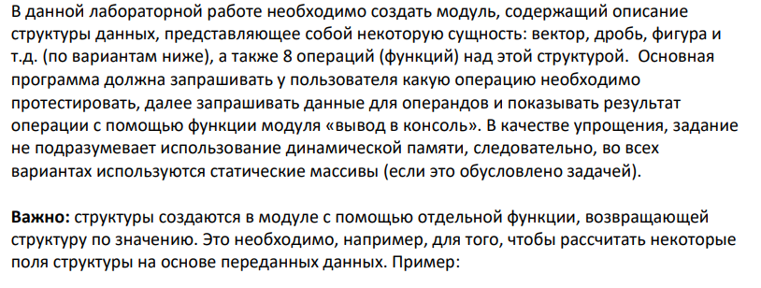
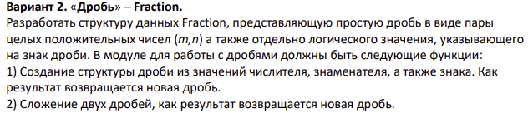
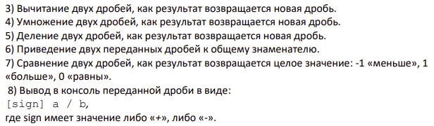
Анализ задания:
Входные данные: boolean значение, определяющее, дробь положительная или отрицательная; знаменатель дроби; числитель дроби.
В зависимости от задания: Дополнительная дробь с boolean значением, определяющим, дробь положительная или отрицательная; знаменатель дроби; числитель дроби.

Промежуточные данные: переменная choice, выступающая в виде параметра результата сравнения двух дробей.
Выходные данные: дроби, над которыми проведены запрашиваемые операции.
Математические методы: приведение дробей к общему знаменателю, сложение дробей, умножение дробей, деление дробей, вычитание дробей, сравнение двух дробей.
Описание структуры:
Структура состоит из двух целочисленных переменных, отвечающих за знаменатель и числитель дроби, а так же из Boolean переменной isNegative, определяющей, является ли дробь отрицательной или положительный ( True – отрицательная, а False – положительная).
Листинг программы:

Файл Fraction.h (модульный файл, в нем содержатся структура и заголовки функций):
#pragma once
#include <stdbool.h>

typedef struct
{
int numerator;
int denominator;
bool isNegative;
} Fraction;

Fraction createFraction(int numerator,int denominator,bool isNegative);

Fraction* Commondenominator(const Fraction* frac1, const Fraction* frac2);

Fraction SumFractions(const Fraction* frac1, const Fraction* frac2);

Fraction SubFractions(const Fraction* frac1, const Fraction* frac2);

Fraction MultFractions(const Fraction* frac1, const Fraction* frac2);

Fraction DivFractions(const Fraction* frac1, const Fraction* frac2);

int CompFractions(const Fraction* frac1, const Fraction* frac2);

Файл Fraction.c (реализация функций):
#include "Fraction.h"

Fraction createFraction(int numerator,int denominator,bool isNegative)
{
Fraction fraction;
fraction.numerator = numerator;
fraction.denominator = denominator;
fraction.isNegative = isNegative;
return fraction;
}

Fraction* Commondenominator(const Fraction* frac1, const Fraction* frac2)
{
int CommonD = frac1->denominator * frac2->denominator;
Fraction Result1 = createFraction(frac1->numerator*frac2->denominator, CommonD, frac1->isNegative);
Fraction Result2 = createFraction(frac2->numerator*frac1->denominator, CommonD, frac2->isNegative);

Fraction Fractions[2] = {Result1,Result2};

return Fractions;
}

Fraction SumFractions(const Fraction* frac1, const Fraction* frac2)
{
Fraction* Res = Commondenominator(frac1, frac2);
Fraction FracNew1 = Res[0];
Fraction FracNew2 = Res[1];

Fraction SumStart;

int IntSign1, IntSign2;

IntSign1 = FracNew1.isNegative ? -1 : 1;

IntSign2 = FracNew2.isNegative ? -1 : 1;

SumStart.numerator = (IntSign1*FracNew1.numerator + IntSign2*FracNew2.numerator);

if (SumStart.numerator<0){
SumStart.isNegative = true;
SumStart.numerator = SumStart.numerator*(-1);
}
else{
SumStart.isNegative = false;
}

SumStart = createFraction(SumStart.numerator, FracNew1.denominator, SumStart.isNegative);

return SumStart;
}

Fraction SubFractions(const Fraction* frac1, const Fraction* frac2)
{
Fraction* Res = Commondenominator(frac1, frac2);
Fraction FracNew1 = Res[0];
Fraction FracNew2 = Res[1];

Fraction SubStart;

int IntSign1, IntSign2;

IntSign1 = FracNew1.isNegative ? -1 : 1;

IntSign2 = FracNew2.isNegative ? -1 : 1;

SubStart.numerator = (IntSign1*FracNew1.numerator - IntSign2*FracNew2.numerator);

if (SubStart.numerator<0){
SubStart.isNegative = true;
SubStart.numerator = SubStart.numerator*(-1);
}
else{
SubStart.isNegative = false;
}

SubStart = createFraction(SubStart.numerator, FracNew1.denominator, SubStart.isNegative);

return SubStart;
}

Fraction MultFractions(const Fraction* frac1, const Fraction* frac2)
{
int IntSign1, IntSign2;

IntSign1 = frac1->isNegative ? -1 : 1;

IntSign2 = frac2->isNegative ? -1 : 1;

Fraction MultStart = createFraction(frac1->numerator*frac2->numerator, frac1->denominator*frac2->denominator, IntSign1*IntSign2 < 0 ? true: false);

return MultStart;
}

Fraction DivFractions(const Fraction* frac1, const Fraction* frac2)
{
int IntSign1, IntSign2;

IntSign1 = frac1->isNegative ? -1 : 1;

IntSign2 = frac2->isNegative ? -1 : 1;

Fraction DivStart = createFraction(frac1->numerator*frac2->denominator, frac1->denominator*frac2->numerator, IntSign1*IntSign2 < 0 ? true: false);

return DivStart;
}

int CompFractions(const Fraction* frac1, const Fraction* frac2)
{
Fraction* Res = Commondenominator(frac1, frac2);
Fraction FracNew1 = Res[0];
Fraction FracNew2 = Res[1];

Fraction CompStart;
int Comparison;
int IntSign1, IntSign2;

IntSign1 = FracNew1.isNegative ? -1 : 1;

IntSign2 = FracNew2.isNegative ? -1 : 1;

if (IntSign1*FracNew1.numerator > IntSign2*FracNew2.numerator){
Comparison = 1;
}
else if (IntSign1*FracNew1.numerator < IntSign2*FracNew2.numerator){
Comparison = -1;
}
else
Comparison = 0;

return Comparison;
}
Файл main.c:
#include <stdio.h>
#include <stdlib.h>
#include <stdbool.h>
#include "Fraction.h"

/* run this program using the console pauser or add your own getch, system("pause") or input loop */

int main(int argc, char** argv)
{
Fraction fractions[4];
Fraction Frac1;
fractions[0] = Frac1;
Fraction Frac2;
fractions[1] = Frac2;

printf("Enter the first fraction. \n");
printf("Fraction isNegative? (1 or 0): ");
scanf("%d", &fractions[0].isNegative);
printf("Fraction numerator: ");
scanf("%d", &fractions[0].numerator);
printf("Fraction numerator: ");
scanf("%d", &fractions[0].denominator);

printf("1st Fraction: %c%d / %d \n", fractions[0].isNegative ? '-': '+', fractions[0].numerator, fractions[0].denominator);

printf("Enter a fraction for joint operations. \n");
printf("Fraction isNegative? (1 or 0): ");
scanf("%d", &fractions[1].isNegative);
printf("Fraction numerator: ");
scanf("%d", &fractions[1].numerator);
printf("Fraction numerator: ");
scanf("%d", &fractions[1].denominator);

printf("2ed Fraction: %c%d / %d \n", fractions[1].isNegative ? '-': '+', fractions[1].numerator, fractions[1].denominator);

Fraction* Res = Commondenominator(&Frac1, &Frac2); //äðîáè ïðèâîäÿòñÿ ê îáùåìó çíàìåíàòåëþ
Fraction FracNew1 = Res[0];
fractions[2] = FracNew1;
Fraction FracNew2 = Res[1];
fractions[3] = FracNew1;

printf("Available features: \n");
printf("1 - Addition of two fractions. \n");
printf("2 - Subtraction of two fractions. \n");
printf("3 - Multiplication of two fractions. \n");
printf("4 - Division of two fractions. \n");
printf("5 - Bringing two transmitted fractions to a common denominator. \n");
printf("6 - Comparing two fractions, as a result an integer value is returned: -1 (less than), 1(greater than), 0 (equal). \n");

int choice;
printf("Choose a function with a number from 1 to 6: \n");
scanf("%d", &choice);

if (choice == 1){
Fraction Sum = SumFractions(&fractions[0],&fractions[1]);
printf("Sum: (%c%d / %d) + (%c%d / %d) = %c%d / %d \n",fractions[0].isNegative ? '-': '+', fractions[0].numerator, fractions[0].denominator,fractions[1].isNegative ? '-': '+', fractions[1].numerator, fractions[1].denominator, Sum.isNegative ? '-': '+', Sum.numerator, Sum.denominator);
}
else if(choice == 2){
Fraction Sub = SubFractions(&fractions[0],&fractions[1]);
printf("Subtraction: (%c%d / %d) - (%c%d / %d) = %c%d / %d \n",fractions[0].isNegative ? '-': '+', fractions[0].numerator, fractions[0].denominator,fractions[1].isNegative ? '-': '+', fractions[1].numerator, fractions[1].denominator, Sub.isNegative ? '-': '+', Sub.numerator, Sub.denominator);
}
else if(choice == 3){
Fraction Mult = MultFractions(&fractions[0],&fractions[1]);
printf("Multiplication: (%c%d / %d) * (%c%d / %d) = %c%d / %d \n",fractions[0].isNegative ? '-': '+', fractions[0].numerator, fractions[0].denominator,fractions[1].isNegative ? '-': '+', fractions[1].numerator, fractions[1].denominator, Mult.isNegative ? '-': '+', Mult.numerator, Mult.denominator);
}
else if(choice == 4){
Fraction Div = DivFractions(&fractions[0],&fractions[1]);
printf("Division: (%c%d / %d) / (%c%d / %d) = %c%d / %d \n",fractions[0].isNegative ? '-': '+', fractions[0].numerator, fractions[0].denominator,fractions[1].isNegative ? '-': '+', fractions[1].numerator, fractions[1].denominator, Div.isNegative ? '-': '+', Div.numerator, Div.denominator);
}
else if(choice == 5){
printf("Commondenominator 1: %c%d / %d \n", fractions[2].isNegative ? '-': '+', fractions[2].numerator, fractions[2].denominator);
printf("Commondenominator 2: %c%d / %d \n", fractions[3].isNegative ? '-': '+', fractions[3].numerator, fractions[3].denominator);;
}
else if(choice == 6){
int Comp = CompFractions(&fractions[0],&fractions[1]);
printf("Comparison: (%c%d / %d) <=> (%c%d / %d) = %d \n",fractions[0].isNegative ? '-': '+', fractions[0].numerator, fractions[0].denominator,fractions[1].isNegative ? '-': '+', fractions[1].numerator, fractions[1].denominator, Comp);;
}
else {
printf("There is no such choice! Start over. \n");
}

return 0;
}

Результаты работы программы:
Задание 1) Создание структуры дроби из значений числителя, знаменателя, а также знака. Как результат возвращается новая дробь:
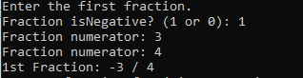
Задание 2) Сложение двух дробей | Задание 3) Вычитание двух дробей
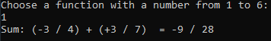 | 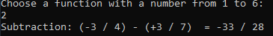
Задание 4) Умножение двух дробей | Задание 5) Деление двух дробей
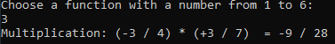 | 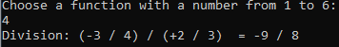

Задание 6) Приведение двух переданных дробей к общему знаменателю.
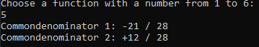
Задание 7) Сравнение двух дробей, как результат возвращается целое значение: -1 «меньше», 1 «больше», 0 «равны».
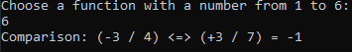
Задание 8) Вывод в консоль переданной дроби в виде: [sign] a / b,

Проверка работы программы:
Проверка была проведена с помощью MathCAD.
Сложение матриц | Вычитание двух дробей
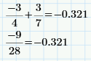 | 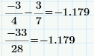
Умножение двух дробей | Деление двух дробей
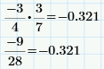 | 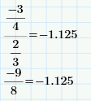

Вывод: Я освоил разбиение программы на модули.

